ФЕДЕРАЛЬНОЕ АГЕНТСТВО ЖЕЛЕЗНОДОРОЖНОГО ТРАНСПОРТА
Федеральное государственное бюджетное образовательное учреждение высшего образования
«Петербургский государственный университет путей сообщения
Императора Александра I»
(ФГБОУ ВО ПГУПС)

Кафедра «Мосты»

РАБОЧАЯ ПРОГРАММА
дисциплины
«МОСТЫ» (Б1.В.ОД.3)
для специальности
23.05.06 «Строительство железных дорог, мостов и транспортных тоннелей»
по специализации
«Тоннели и метрополитены»

Форма обучения – очная, очно-заочная, заочная

Санкт-Петербург
2016

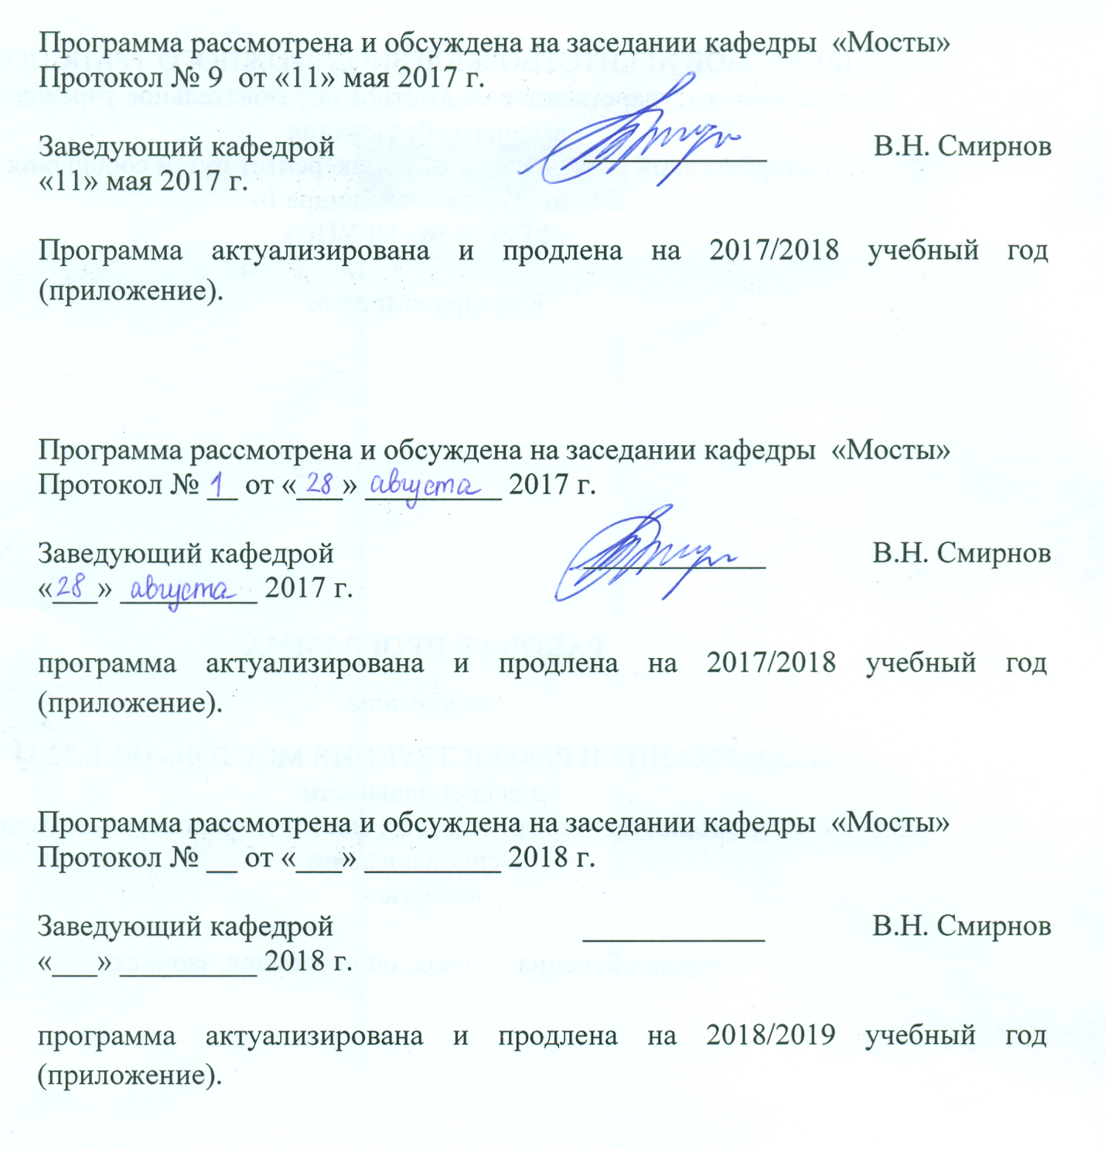

ЛИСТ СОГЛАСОВАНИЙ

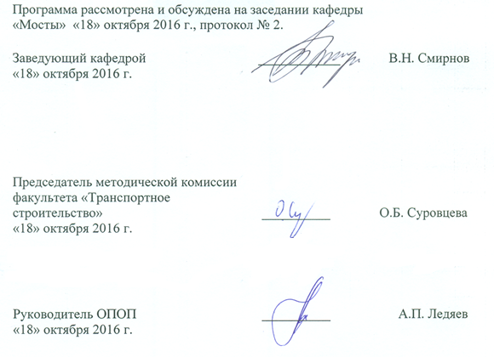

1. Цели и задачи дисциплины
Рабочая программа составлена в соответствии с ФГОС ВО, утвержденным приказом Министерства образовании и науки Российской Федерации от 12.09.2016 № 1160 по специальности 23.05.06 «Строительство железных дорог, мостов и транспортных тоннелей», по дисциплине «МОСТЫ».
Целью изучения дисциплины «МОСТЫ» являются:
Целью изучения дисциплины Б1.В.ОД.3 «Мосты» является получение студентами знаний в области изысканий и проектирования железных дорог и водопропускных транспортных сооружений, в частности, подготовка инженеров, способных принимать решения, обеспечивающие высокое качество проектов мостовых искусственных сооружений (мостов, путепроводов, виадуков, эстакад).
Для достижения поставленной цели решаются следующие задачи:
- приобретение знаний о развитии систем, конструкций и методов расчета мостовых искусственных сооружений;
- ознакомление с современными конструктивно-технологическими решениями в области проектирования и строительства мостовых искусственных сооружений;
- освоение современных методов проектирования и расчета мостовых искусственных сооружений;
- приобретение знаний для строительства железобетонных мостовых искусственных сооружений;
- овладение методами технико-экономической оценки вариантов проектных решений железобетонных мостовых искусственных сооружений с целью выбора наиболее целесообразного, обеспечивающего наилучшие стоимостные и эксплуатационные показатели;
- привитие навыков работы с источниками необходимой информации;
- приобретение теоретических способностей анализа и совершенствования методов и способов расчета и проектирования железобетонных мостовых искусственных сооружений, технических норм и условий проектирования.

2. Перечень планируемых результатов обучения по дисциплине, соотнесенных с планируемыми результатами освоения основной профессиональной образовательной программы
Планируемыми результатами обучения по дисциплине являются: приобретение знаний, умений, навыков и/или опыта деятельности.
В результате освоения дисциплины обучающийся должен:
ЗНАТЬ:
- экономические основы, принципы, методы и нормы проектирования мостовых искусственных сооружений
- основные системы и конструкции мостовых искусственных сооружений;
- особенности вариантного проектирования мостовых искусственных сооружений;
- современные методы расчета и проектирования мостовых искусственных сооружений;
- вопросы учета требований экологии при проектировании мостовых искусственных сооружений.
УМЕТЬ:
- разрабатывать проекты мостовых искусственных сооружений с использованием последних достижений в области строительной науки;
- формулировать технические задания на выполнение проектно-изыскательских и проектно-конструкторских работ в области строительства мостовых искусственных сооружений;
- совершенствовать строительные нормы и технические условия, опираясь на современные достижения науки и передовых технологий в области общего и транспортного строительства;
- находить оптимальные технические и организационно-управленческие решения в области проектирования и строительства мостовых искусственных сооружений;
- оценивать варианты возможных технических решений мостовых искусственных сооружений;
- использовать накопленный отечественный и зарубежный опыт проектирования и строительства мостовых искусственных сооружений.
ВЛАДЕТЬ:
- современными методами расчета и проектирования мостовых искусственных сооружений;
- методикой вариантного проектирования мостовых искусственных сооружений;
- современными программными комплексами расчета и проектирования мостовых искусственных сооружений;
- методами технико-экономической оценки вариантов проектных решений.
Приобретенные знания, умения, навыки и/или опыт деятельности, характеризующие формирование компетенций, осваиваемые в данной дисциплине, позволяют решать профессиональные задачи, приведенные в соответствующем перечне по видам профессиональной деятельности в п. 2.4 общей характеристики основной профессиональной образовательной программы (ОПОП).

Изучение дисциплины направлено на формирование следующих профессиональных компетенций (ПК), соответствующих видам профессиональной деятельности, на которые ориентирована программа специалитета:
производственно-технологическая деятельность:
- способностью применять методы математического анализа и моделирования, теоретического и экспериментального исследования (ПК-1);
проектно-конструкторская и проектно-изыскательская деятельность:
- способностью разрабатывать методическую и нормативную документацию по правилам содержания и эксплуатации пути, путевого хозяйства, мостов, тоннелей и метрополитенов (ПК-20).
3. Место дисциплины в структуре основной профессиональной образовательной программы
Дисциплина «Мосты» (Б1.В.ОД.3) относится к вариативной части и является обязательной.
4. Объем дисциплины и виды учебной работы
Для очной формы обучения:
Вид учебной работы | Всего часов | Семестр
 |  | 8 | 9
Контактная работа (по видам учебных занятий)  В том числе:  - лекции (Л)  - практические занятия (ПЗ)  лабораторные работы (ЛР) | 86  34  52 | 32  16  16 | 54  18  36
Самостоятельная работа (СРС) (всего) | 67 | 40 | 27
Контроль | 27 |  | 27
Форма контроля знаний | КР, З,  КР, Э | КР, З | КР, Э
Общая трудоемкость: час / з.е. | 180/5 | 72/2 | 108/3

Для очно-заочной формы обучения:
Вид учебной работы | Всего часов | Семестр
 |  | 9 | 10
Контактная работа (по видам учебных занятий)  В том числе:  - лекции (Л)  - практические занятия (ПЗ)  - лабораторные работы (ЛР) | 68  34  34 | 36  18  18 | 32  16  16
Самостоятельная работа (СРС) (всего) | 67 | 36 | 31
Контроль | 45 |  | 45
Форма контроля знаний | КР, З, КР, Э | КР, З | КР, Э
Общая трудоемкость: час / з.е. | 180/5 | 72/2 | 108/3

Для заочной формы обучения:
Вид учебной работы | Всего часов | Курс
 |  | 4 | 5
Контактная работа (по видам учебных занятий)  В том числе:  - лекции (Л)  - практические занятия (ПЗ)  лабораторные работы (ЛР) | 24  12  12 | 12  6  6 | 12  6  6
Самостоятельная работа (СРС) (всего) | 143 | 92 | 51
Контроль | 13 | 4 | 9
Форма контроля знаний | КР, З,  КР, Э | КР, З | КР, Э
Общая трудоемкость: час / з.е. | 180/5 | 108/3 | 72/2

5. Содержание и структура дисциплины
5.1 Содержание дисциплины
№ п/п | Наименование разделов дисциплины | Содержание раздела
1 | Основные особенности железобетонных мостов | Основные особенности железобетонных мостовых сооружений. Железобетон как материал для мостовых сооружений. Основные характеристики бетона и арматуры для железобетонных мостовых сооружений.
2 | Основные типы железобетонных мостов | Особенности монолитных, сборно-монолитных и сборных конструкций железобетонных мостов и основные требования к монолитным, сборно-монолитным и сборным конструкциям. Способы членения на монтажные блоки сборных и сборно-монолитных конструкций. Основные требования к сборным конструкциям.
3 | Конструктивные формы и армирование балочных разрезных пролетных строений из обычного и предварительно напряженного железобетона | Конструктивные формы и назначение основных размеров балочных разрезных железобетонных пролетных строений. Армирование балочных разрезных железобетонных пролетных строений ненапрягаемой и напрягаемой арматурой. Применение предварительного напряжения для повышения трещиностойкости железобетонных конструкций. Основные способы получения предварительно напряженных железобетонных конструкций. Способы армирования балочных разрезных пролетных строений напрягаемой арматурой.
4 | Балочные неразрезные и консольные пролетные строения | Особенности напряженного состояния, конструктивные формы и основные особенности балочных неразрезных пролетных строений. Особенности армирования балочных неразрезных пролетных строений из обычного и предварительно напряженного железобетона. Особенности напряженного состояния, конструктивные формы и основные особенности балочно-консольных пролетных строений.
5 | Опоры и опорные части железобетонных балочных мостов | Назначение и основные требования к опорам балочных мостов. Особенности конструкции промежуточных опор и устоев балочных мостов, состав и назначение основных размеров. Назначение и основные требования к опорным частям балочных мостов. Основные типы опорных частей.
6 | Железобетонные мосты рамной, арочной и комбинированной систем | Железобетонные рамные мосты, основные особенности. Особенности рамно-консольных и рамно-подвесных мостов. Влияние деформаций ползучести бетона на работу рамно-консольных и рамно-подвесных мостов и учет этих деформаций. Железобетонные арочные мосты с ездою понизу, поверху и по середине. Основные виды железобетонных мостов комбинированных систем. Применение железобетона в конструкций со сквозными главными фермами.
7 | Основные особенности металлических мостов | Основные особенности металлических мостов. Металл как материал для мостов. Основные требования и характеристики металла для мостов. Способы соединения элементов металлических мостов..
8 | Металлические сплошностенчатые пролетные строения | Основные особенности металлических сплошностенчатых пролетных строений. Конструкция проезжей части. Пролетные строения с ездой на балласте и без балласта. Сталежелезобетонные конструкции. Способы включения плиты балластного корыта и проезжей части в совместную работу со стальными балками. Особенности неразрезных сплошностенчатых пролетных строений. Искусственное регулирование усилий в пролетных строениях со сплошными балками.
9 | Металлические пролетные строения со сквозными фермами | Пролетные строения со сквозными фермами с ездой понизу, состав, характер работы основных элементов. Назначение основных размеров. Особенности конструкций с ездой поверху. Неразрезные и балочно-консольные пролетные строения.

5.2 Разделы дисциплины и виды занятий
Для очной формы обучения:
№ п/п | Наименование раздела дисциплины | Л | ПЗ | ЛР | СРС
1 | Основные особенности железобетонных мостов | 2 | 2 | 0 | 5
2 | Основные типы железобетонных мостов | 2 | 2 | 0 | 5
3 | Конструктивные формы и армирование балочных разрезных пролетных строений из обычного и предварительно напряженного железобетона | 4 | 3 | 0 | 10
4 | Балочные неразрезные и консольные пролетные строения | 4 | 3 | 0 | 5
5 | Опоры и опорные части железобетонных балочных мостов | 2 | 3 | 0 | 10
6 | Железобетонные мосты рамной, арочной и комбинированной систем | 2 | 3 | 0 | 5
7 | Основные особенности металлических мостов | 6 | 12 | 0 | 9
8 | Металлические сплошностен-чатые пролетные строения | 6 | 12 | 0 | 9
9 | Металлические пролетные строения со сквозными фермами | 6 | 12 | 0 | 9
Итого |  | 34 | 52 | 0 | 67
Для очно-заочной формы обучения
№ п/п | Наименование раздела дисциплины | Л | ПЗ | ЛР | СРС
1 | Основные особенности железобетонных мостов | 2 | 2 | 0 | 5
2 | Основные типы железобетонных мостов | 2 | 2 | 0 | 5
3 | Конструктивные формы и армирование балочных разрезных пролетных строений из обычного и предварительно напряженного железобетона | 4 | 4 | 0 | 6
4 | Балочные неразрезные и консольные пролетные строения | 4 | 4 | 0 | 5
5 | Опоры и опорные части железобетонных балочных мостов | 4 | 3 | 0 | 10
6 | Железобетонные мосты рамной, арочной и комбинированной систем | 2 | 3 | 0 | 5
7 | Основные особенности металлических мостов | 4 | 4 | 0 | 10
8 | Металлические сплошностенчатые пролетные строения | 6 | 6 | 0 | 10
9 | Металлические пролетные строения со сквозными фермами | 6 | 6 | 0 | 11
Итого |  | 34 | 34 | 0 | 67

Для заочной формы обучения
№ п/п | Наименование раздела дисциплины | Л | ПЗ | ЛР | СРС
1 | Основные особенности железобетонных мостов | 1 | 1 | 0 | 15
2 | Основные типы железобетонных мостов | 1 | 1 | 0 | 15
3 | Конструктивные формы и армирование балочных разрезных пролетных строений из обычного и предварительно напряженного железобетона | 1 | 1 | 0 | 15
4 | Балочные неразрезные и консольные пролетные строения | 1 | 1 | 0 | 15

5 | Опоры и опорные части железобетонных балочных мостов | 1 | 1 | 0 | 15
6 | Железобетонные мосты рамной, арочной и комбинированной систем | 1 | 1 | 0 | 16
7 | Основные особенности металлических мостов | 2 | 2 | 0 | 15
8 | Металлические сплошностенчатые пролетные строения | 2 | 2 | 0 | 16
9 | Металлические пролетные строения со сквозными фермами | 2 | 2 | 0 | 20
Итого |  | 12 | 12 | 0 | 143

6. Перечень учебно-методического обеспечения для самостоятельной работы обучающихся по дисциплине
№  п/п | Наименование раздела | Перечень учебно-методического обеспечения
1 | Основные особенности железобетонных мостов | Богданов Г.И. Мосты.  Электронный дистанционный курс для обучения специалистов. Электронный учебник. ПГУПС, 2015. Лекция 1. Основные особенности железобетона. Методы расчета железобетонных мостовых сооружений
2 | Основные типы железобетонных мостов | Богданов Г.И. Мосты.  Электронный дистанционный курс для обучения специалистов. Электронный учебник. ПГУПС, 2015.  Лекция 2. Конструктивные формы и армирование балочных разрезных пролетных строений из обычного железобетона
3 | Конструктивные формы и армирование балочных разрезных пролетных строений из обычного и предварительно напряженного железобетона | Богданов Г.И. Мосты.  Электронный дистанционный курс для обучения специалистов. Электронный учебник. ПГУПС, 2015.  Лекция 2. Конструктивные формы и армирование балочных разрезных пролетных строений из обычного железобетона  Лекция 3. Предварительно напряженный железобетон как материал для мостов  Лекция 4. Особенности конструкций балочных разрезных пролетных железнодорожных и автодорожных мостов
4 | Балочные неразрезные и консольные пролетные строения | Богданов Г.И. Мосты.  Электронный дистанционный курс для обучения специалистов. Электронный учебник. ПГУПС, 2015.  Лекция 5. Балочные неразрезные и балочно-консольные мосты
5 | Опоры и опорные части железобетонных балочных мостов | Богданов Г.И. Мосты.  Электронный дистанционный курс для обучения специалистов. Электронный учебник. ПГУПС, 2015.  Лекция 6. Промежуточные опоры, устои и опорные части железобетонных балочных мостов
6 | Железобетонные мосты рамной, арочной и комбинированной систем | Богданов Г.И. Мосты.  Электронный дистанционный курс для обучения специалистов. Электронный учебник. ПГУПС, 2015.  Лекция 7. Железобетонные рамные мосты.  Лекция 8. Железобетонные арочные мосты. Пролетные строения комбинированных систем
7 | Основные особенности металлических мостов | Богданов Г.И., Владимирский С.Р., Козьмин С.Р., Кондратов В.В. Проектирование мостов и труб. Металлические мосты. Учебник для вузов железнодорожного транспорта. М., Маршрут, 2005. Стр. 6-58.
8 | Металлические сплошностенчатые пролетные строения | Богданов Г.И., Владимирский С.Р., Козьмин С.Р., Кондратов В.В. Проектирование мостов и труб. Металлические мосты. Учебник для вузов железнодорожного транспорта. М., Маршрут, 2005. Стр. 59-180.
9 | Металлические пролетные строения со сквозными фермами | Богданов Г.И., Владимирский С.Р., Козьмин С.Р., Кондратов В.В. Проектирование мостов и труб. Металлические мосты. Учебник для вузов железнодорожного транспорта. М., Маршрут, 2005. Стр. 242-322.

7. Фонд оценочных средств для проведения текущего контроля успеваемости и промежуточной аттестации обучающихся по дисциплине
Фонд оценочных средств по дисциплине «МОСТЫ» является неотъемлемой частью рабочей программы и представлен отдельным документом, рассмотренным на заседании кафедры «Мосты» и утвержденным заведующим кафедрой.

8. Перечень основной и дополнительной учебной литературы, нормативно-правовой документации и других изданий, необходимых для освоения дисциплины.
8.1 Перечень основной учебной литературы, необходимой для освоения дисциплины
1. Богданов Г.И. Мосты. Электронный дистанционный курс для обучения специалистов. Электронный учебник. ПГУПС, 2015.
2. Г.И. Богданов, С.Р. Владимирский, Ю.Г. Козьмин, В.В. Кондратов. Проектирование мостов и труб. Металлические мосты. Учебник для вузов железнодорожного транспорта. М., Маршрут, 2005. – 464 с.

8.2 Перечень дополнительной учебной литературы, необходимой для освоения дисциплины
1. 2. Э.С. Карапетов. Проектирование и расчет балочных пролетных строений железобетонных мостов. Учебное пособие. – СПб, ПГУПС, 2013. – 56 с.

8.3 Перечень нормативно-правовой документации, необходимой для освоения дисциплины
1. Российская Федерация. Постановление правительства. О составе разделов проектной документации и требования к их содержанию [Текст]: постановление правительства: [принят 16.02.2008 № 87]. - М.: "Российская газета" от 27 февраля 2008 г. N 41, в Собрании законодательства Российской Федерации от 25 февраля 2008 г. N 8 ст. 744.;
2. СП 35.13330.2011 Мосты и трубы. Актуализированная редакция СНиП 2.05.03-84*.

8.4 Другие издания, необходимые для освоения дисциплины
Не используются.

9. Перечень ресурсов информационно-телекоммуникационной сети «Интернет», необходимых для освоения дисциплины
- Личный кабинет обучающегося и электронная информационно-образовательная среда. [Электронный ресурс]. – Режим доступа: http://sdo.pgups.ru/ (для доступа к полнотекстовым документам требуется авторизация).
- Электронно-библиотечная система ibooks.ru [Электронный ресурс]. Режим доступа: http://ibooks.ru/ — Загл. с экрана.
- Электронно-библиотечная система ЛАНЬ [Электронный ресурс]. Режим доступа: https://e.lanbook.com/books — Загл. с экрана.

10. Методические указания для обучающихся по освоению дисциплины

Порядок изучения дисциплины следующий:
- Освоение разделов дисциплины производится в порядке, приведенном в разделе 5 «Содержание и структура дисциплины». Обучающийся должен освоить все разделы дисциплины с помощью учебно-методического обеспечения, приведенного в разделах 6, 8 и 9 рабочей программы.
- Для формирования компетенций обучающийся должен представить выполненные типовые контрольные задания или иные материалы, необходимые для оценки знаний, умений, навыков и (или) опыта деятельности, предусмотренные текущим контролем (см. фонд оценочных средств по дисциплине).
- По итогам текущего контроля по дисциплине, обучающийся должен пройти промежуточную аттестацию (см. фонд оценочных средств по дисциплине).

11. Перечень информационных технологий, используемых при осуществлении образовательного процесса по дисциплине, включая перечень программного обеспечения и информационных справочных систем
При осуществлении образовательного процесса по дисциплине «Мосты» используются следующие информационные технологии:
- технические средства (персональные компьютеры, интерактивная доска);
- методы обучения с использованием информационных технологий (компьютерное тестирование, демонстрация мультимедийных материалов).
Дисциплина обеспечена необходимым комплектом лицензионного программного обеспечения, установленного на технических средствах, размещенных в специальных помещениях и помещениях для самостоятельной работы в соответствии с расписанием занятий.

12. Описание материально-технической базы, необходимой для осуществления образовательного процесса по дисциплине

Материально-техническая база обеспечивает проведение всех видов учебных занятий, предусмотренных учебным планом по данной специальности и соответствует действующим санитарным и противопожарным нормам и правилам.
Она содержит специальные помещения - учебные аудитории для проведения занятий лекционного типа, практических занятий и занятий семинарского типа, выполнения курсовых работ, групповых и индивидуальных консультаций, текущего контроля и промежуточной аттестации, а также помещения для самостоятельной работы и помещения для хранения и профилактического обслуживания учебного оборудования. Помещения на семестр учебного года выделяются в соответствии с расписанием занятий.
Специальные помещения укомплектованы специализированной мебелью и техническими средствами обучения, служащими для представления учебной информации большой аудитории.
Для проведения занятий лекционного типа предлагаются наборы демонстрационного оборудования, обеспечивающие тематические иллюстрации, соответствующие примерным программам дисциплин, рабочим учебным программам дисциплин.
Помещения для самостоятельной работы обучающихся оснащены компьютерной техникой с возможностью подключения к сети «Интернет» и обеспечением доступа в электронную информационно-образовательную среду организации.
Для проведения занятий лекционного типа предлагаются наборы демонстрационного оборудования и учебно-наглядных пособий (презентаций), записанные на USB-диске и обеспечивающие тематические иллюстрации, соответствующие разделам рабочей программы.

Разработчик программы, профессор |  | Г.И. Богданов
«18» октября 2016 г.

